**MATEMATIKA, 3.a RAZRED, 16.11.2020**

**Računske operacije: SEŠTEVAMO DO 5**

**PREŠTEJ PREDMETE V POSAMEZNI SKUPINI, NATO PREŠTEJ KOLIKO JE VSEH PREDMETOV IN NAPIŠI VSOTO (KOLIKO JE VSEH PREDMETOV SKUPAJ).**

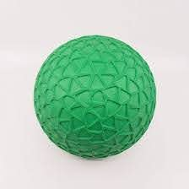 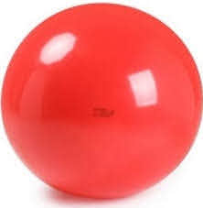

**2 1 = 3**

  

**___ ___ = ___**

 

**___ ___ = ___**

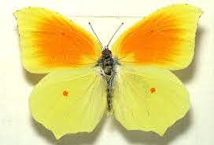 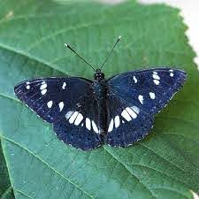 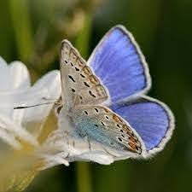 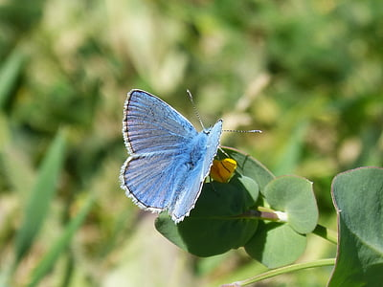

**___ ___ = ___**

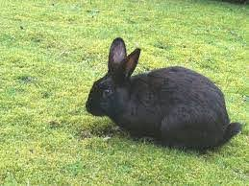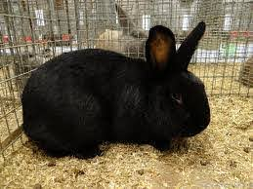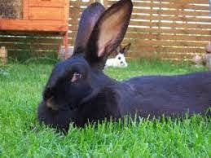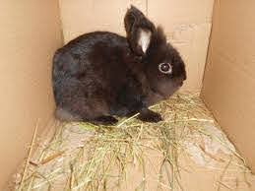 

**___ ___ = ___**

 

**___ ___ = ___**

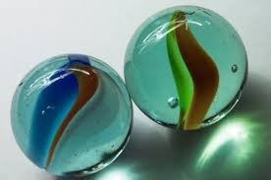

**___ ___ = ___**

**3 + 1 = 4**

**___ + ___ = ___**



**___ + ___ = ___**

**___ + ___ = ___**

**___ + ___ = ___**

**___ + ___ = ___**

**___ + ___ = ___**

**___ + ___ = ___**

**___ + ___ = ___**

**___ + ___ = ___**

**___ + ___ = ___**

**___ + ___ = ___**

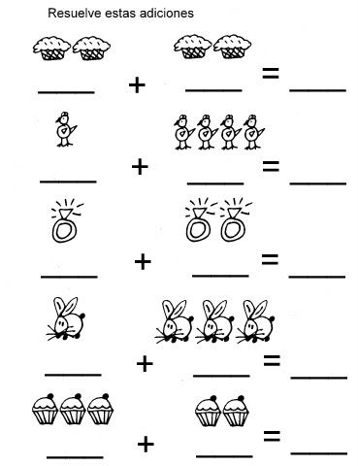**ODLIČNO, USPELO TI JE.** 

**ZA NAGRADO, SE LAHKO IGRAŠ IGRICO.**

**LABIRINT**

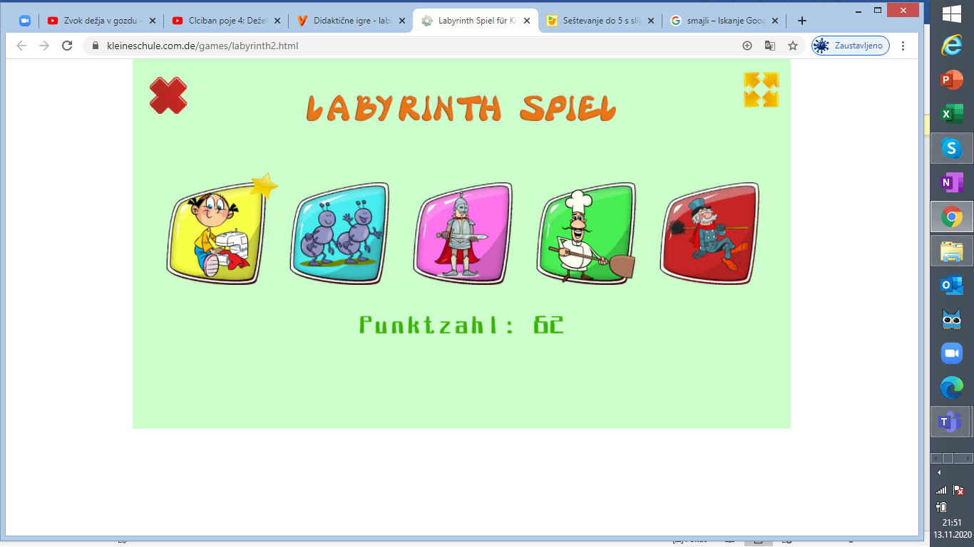

**KLIKNU NA POVEZAVO.**

[**https://www.kleineschule.com.de/games/labyrinth2.html**](https://www.kleineschule.com.de/games/labyrinth2.html)